Управление Федеральной антимонопольной службы по г. Москве

ЗАЯВИТЕЛЬ:
Общество с ограниченной общественностью «Салауат»

ЗАКАЗЧИК:
Федеральное государственное унитарное предприятие «Российская телевизионная и радиовещательная сеть»
Филиал РТРС «РТПЦ Кабардино-Балкарской Республики»

Номер извещения: 32009449504

ЖАЛОБА

на действия членов комиссии при проведении запроса предложений в электронной форме в рамках Федерального закона «О закупках товаров, работ, услуг отдельными видами юридических лиц» от 18.07.2011 № 223-ФЗ

31.08.2020 заказчиком размещены извещение и документация о проведении запроса предложений в электронной форме на право заключения договора на выполнение работ по демонтажу сооружений и зданий аппаратных.
ООО «Салауат» подало заявку на участие в запросе предложений, заявке присвоен номер № 2958210, согласно протоколу рассмотрения первых частей заявок от 10.09.2020 (далее – Протокол) – порядковый № 2. Исходя из текста Протокола заявка № 2 отклонена от участия в запросе предложений по следующему основанию:
Заявка № 2 не советует требованиям п. 3.4.1 Документации запроса предложений в электронной форме – в техническом предложении указаны стоимость работ (п. 5) и сроки выполнения работ (п. 6).
Считаем подобное решение незаконным и подлежащим отмене по следующим основаниям:
Согласно п. 1 ч. 10 ст. 4 Федерального закона от 18.07.2011 № 223-ФЗ «О закупках товаров, работ, услуг отдельными видами юридических лиц» (далее – Закон о закупках) в документации о конкурентной закупке должны быть указаны требования к безопасности, качеству, техническим характеристикам, функциональным характеристикам (потребительским свойствам) товара, работы, услуги, к размерам, упаковке, отгрузке товара, к результатам работы, установленные заказчиком и предусмотренные техническими регламентами в соответствии с законодательством Российской Федерации о техническом регулировании, документами, разрабатываемыми и применяемыми в национальной системе стандартизации, принятыми в соответствии с законодательством Российской Федерации о стандартизации, иные требования, связанные с определением соответствия поставляемого товара, выполняемой работы, оказываемой услуги потребностям заказчика. Если заказчиком в документации о закупке не используются установленные в соответствии с законодательством Российской Федерации о техническом регулировании, законодательством Российской Федерации о стандартизации требования к безопасности, качеству, техническим характеристикам, функциональным характеристикам (потребительским свойствам) товара, работы, услуги, к размерам, упаковке, отгрузке товара, к результатам работы, в документации о закупке должно содержаться обоснование необходимости использования иных требований, связанных с определением соответствия поставляемого товара, выполняемой работы, оказываемой услуги потребностям заказчика.
В соответствии с п. 2 ч. 10 ст. 4 Закона о закупках в документации о конкурентной закупке должны быть указаны в том числе требования к содержанию, форме, оформлению и составу заявки на участие в закупке.
В п. 3.4.1 закупочной документации указаны требования к содержанию, форме, оформлению и составу заявки. Согласно п. 3.4.1.2. первая часть заявки на участие в запросе предложений в электронной форме должна быть подготовлена по форме, приведенной в п. 9.1. раздела 9 «Формы документов», содержать описание выполняемой работы, которая является предметом закупки в соответствии с требованиями документации.
Форма, предлагаемая к заполнению, содержит следующее требование: привести описание объекта закупки в соответствие с Разделом IV ТЕХНИЧЕСКАЯ ЧАСТЬ документации запроса предложений в электронной форме.

Опубликованная в составе документации (раздел 10) Техническая часть - Техническое задание на выполнение работ по демонтажу сооружений и зданий аппаратных филиала РТРС «РТПЦ Кабардино-Балкарской Республики» содержит пункты «Стоимость работ» (с указанием начальной (максимальной) стоимости работ) и «Сроки выполнения работ».
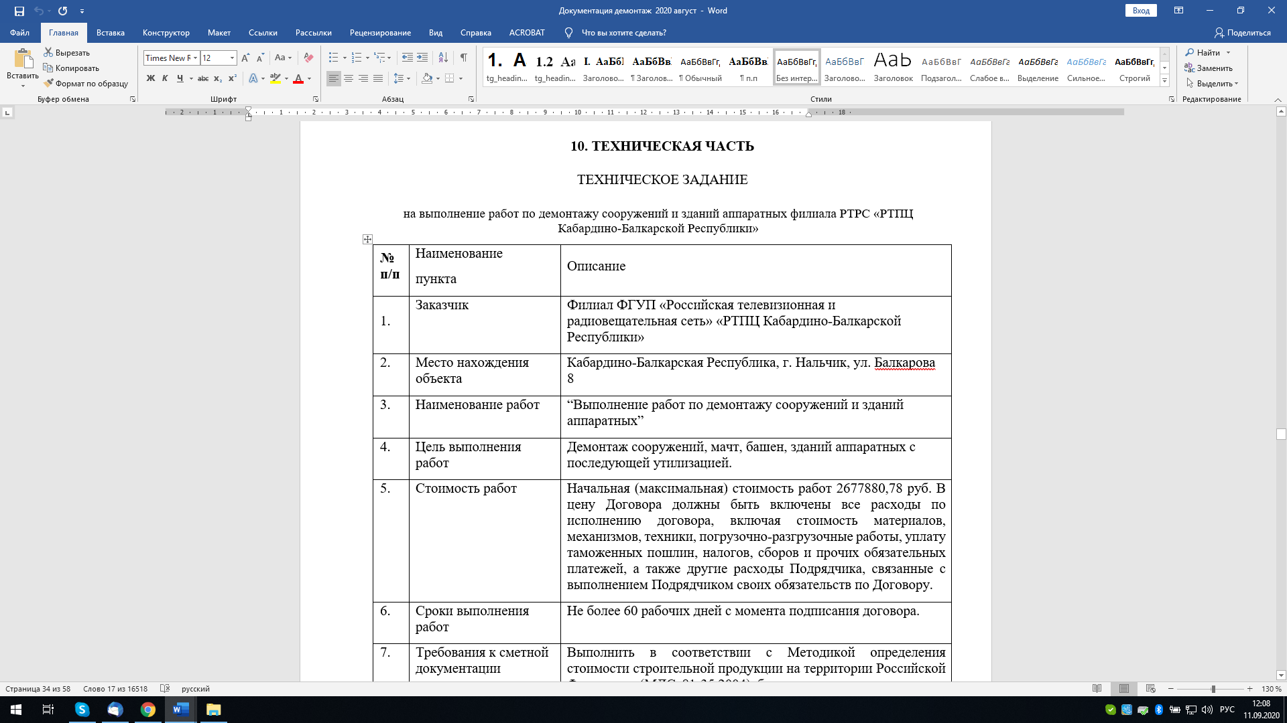

Таким образом, предлагаемая заказчиком к заполнению форма для описания выполняемых работ содержит пункты, предполагающие указать стоимость работ и сроки выполнения работ.
Решение заказчика об отклонении заявки участника по изложенным в Протоколе основаниям противоречит содержащемуся в п. 9.1 документации требованию привести описание объекта закупки в соответствие с Разделом IV ТЕХНИЧЕСКАЯ ЧАСТЬ документации запроса предложений в электронной форме.
В данном случае участником представлена информация в точном соответствии с формой, предлагаемой заказчиком при оформлении первой части заявки.
Кроме того, комиссией заказчика не учтено, что ценовое предложение оформлено участником в отдельном документе в соответствии с пунктами 3.4.1.1., 3.4.1.4, 9.4 документации и содержит отличную сумму от значения, указанного в п. 5 Технического предложения участника.
Пятый пункт Технического предложения участника отражает сумму, соответствующую начальной (максимальной) цене договора, установленной заказчиком по аналогии с образцом, опубликованным заказчиком в разделе IV документации.
Участником данный пункт был истолкован буквально, т.е. как необходимость указать начальную (максимальную) цену закупки, установленную заказчиком.
При этом комиссия заказчика необоснованно трактовала указанную в п. 5 сумму как ценовое предложение, при том, что заказчиком размещен в составе документации иной образец оформления ценового предложения (п. 9.4 документации), которое также добросовестно представлено участником отдельным документом в соответствии предлагаемым образцом.
Указание срока выполнения работ, указанное комиссией заказчика в обоснование отклонения заявки участника, также является требованием предлагаемой заказчиком к заполнению формы (п. 6) в составе первой части заявки. Кроме того, Положение о закупке товаров, работ, услуг для нужд РТРС, утвержденное приказом РТРС от 19.12.2018 № 224, и закупочная документация не содержат ограничений на указание срока выполнения работ в составе первой части заявки.
Таким образом, первая часть заявки участника постностью соответствует требованиям заказчика, представлена с соблюдением предлагаемых к заполнению форм. Действия комиссии заказчика в части отказа в допуске заявителю к участию в запросе предложений по основаниям, указанным в Протоколе, неправомерны и нарушают требования п. 2 ч. 1 ст. 3 Закона о закупках.
На основании вышеизложенного, руководствуясь п. 2 ч. 1 ст. 3 Закона о закупках, ст. 18.1 Федерального закона от 26.07.2006 № 135-ФЗ «О защите конкуренции» просим рассмотреть настоящую жалобу, провести проверку по изложенному факту нарушения законодательства в действиях членов комиссии при проведении запроса предложений в электронной форме, отменить результаты рассмотрения первых частей заявок, выдать заказчику предписание об устранении нарушения.

